**МДОУ «Детский сад №150»**

**Конспект**

**Детской литературной викторины по теме «Любимые сказки К.И.Чуковского»**

**Воспитатель: Ершова Н.Ф.**

**г. Ярославль**

**Возрастная группа: 6-7лет подготовительная**

**Образовательные задачи:**

1. Актуализировать представление детей о сказках К.И. Чуковского при выполнении поисковых заданий, стимулировать интерес к их выполнению.
2. Развивать интерес к командной работе
3. Продолжать развивать интерес к художественной литературе
4. Развивать умение выполнять правила работы в команде
5. Формировать у детей умение выражать свое мнение, рассуждать, доказывать свое мнение вести диалог
6. Совершенствовать навыки выразительного исполнения стихотворного текста и при драматизации отрывков из сказок

Материалы и оборудование: портрет К.И. Чуковского, объявление о викторине, медали участникам команды – победителям, карточки задания и дидактические материалы, магнитная доска, магнитофон, атрибуты для выполнения заданий одновременно обеим командам.

Ход викторины:

Добрый день, дорогие друзья! Мы рады встрече свами на литературной викторине «Любимые сказки К.И. Чуковского». Внимание! Мы начинаем.

В нашей викторине сегодня принимают участие команда№1 «Знатоки сказок» и команда №2 « Грамотеи».

Девиз команды №1 «Наш девиз идти к победе!

Никогда не унывать!»

Девиз команды №2 «Думай быстро – и вперёд,

Нас тогда удача ждет!».

Предлагаю командам поприветствовать друг друга. Представляю капитанов команд. Представляю капитанов команд.

Позвольте напомнить правила поведения участников викторины:

- внимательно выслушать задание ведущего;

- каждая команда отвечает на свои вопросы;

- прежде чем ответить, надо посовещаться командой;

- если готовы, поднимите флажок, который лежит у вас на столе;

- отвечает один из команды4

- за каждый правильный ответ получаем команда фишку.

Задания для команд

Задание 1. «Доскажи словечко»

Послушайте в аудиозаписи отрывки произведений А.С. Пушкина и закончите фразы , назовите произведение, из которого взят этот отрывок.

|  |  |  |  |
| --- | --- | --- | --- |
| 1.Веселится народ- Муха замуж идёт За лихого, удалого Молодого… (*комара*) **«Муха – Цокотуха»**  2. Нет – нет! Соловей Не поёт для свиней Позовите-ка лучше… (*ворону*) **«Телефон»** |  | |  |
| 3.Лечит маленьких детей, Лечит птичек и зверей, Сквозь очки свои глядит Добрый доктор… (*Айболит*) **«Айболит»** |  | |  |
| 4.А за ним – то народ И поёт, и орёт: - Вот урод, так урод! Что за нос, что за рот! И откуда такое… (*чудовище*). **«Крокодил»**  5.Только вдруг из – за кусточка Из-за синего лесочка, Из далёких из полей Прилетает… (*воробей*) **«Тараканище»**  6.Солнце по небу гуляло И за тучку забежало. Глянул заинька в окно, Стало заиньке… (*темно*). **«Краденое солнце».**  7.И мне не надо Ни мармелада, ни шоколада А только маленьких, Ну очень маленьких… (*детей*) **«Бармалей»** |  | |  |
| 8. А посуда вперёд и вперёд По полям, по болотам идёт. И чайник сказал утюгу - Я больше идти… (*не могу*). **«Федорино горе»**  9.Только вдруг из-за кусточка,  Из-за синего лесочка,  Из далёких из полей  Прилетает …..   (воробей)  **«Тараканище»**  10. Долго, долго крокодил  Море синее тушил  Пирогами, и блинами,  И сушёными ...   (грибами)  **«Путаница»** | |

**Задание 2. «Волшебный мешочек»**

Инструкция: В мешочке находятся картинки с изображением разных предметов, которые встречаются в произведениях К.И. Чуковского. От каждой команды по очереди должен выйти один игрок, достать карточку с изображением какого-либо предмета. Обсудите со своей командой и скажите название предметов, изображенных на карточке и назвать сказку, в которых шла речь об этих предметах. За каждый правильный ответ команда получает фишку.

Картинки: телефон, шоколад, утюг, мочалка, самовар, велосипед, комар, таракан, бармалей, чайник.

**Задание 3. Конкурс для капитанов.**

Инструкция: Капитаны команд должны собрать из разрезных частей картинку иллюстрации отрывка из сказки, сказать ее название и назвать изображенных персонажей. Капитан, который быстрее справится с заданием, принесет своей команде 2 фишки.

Сказка К.И. Чуковского « Краденное солнце»

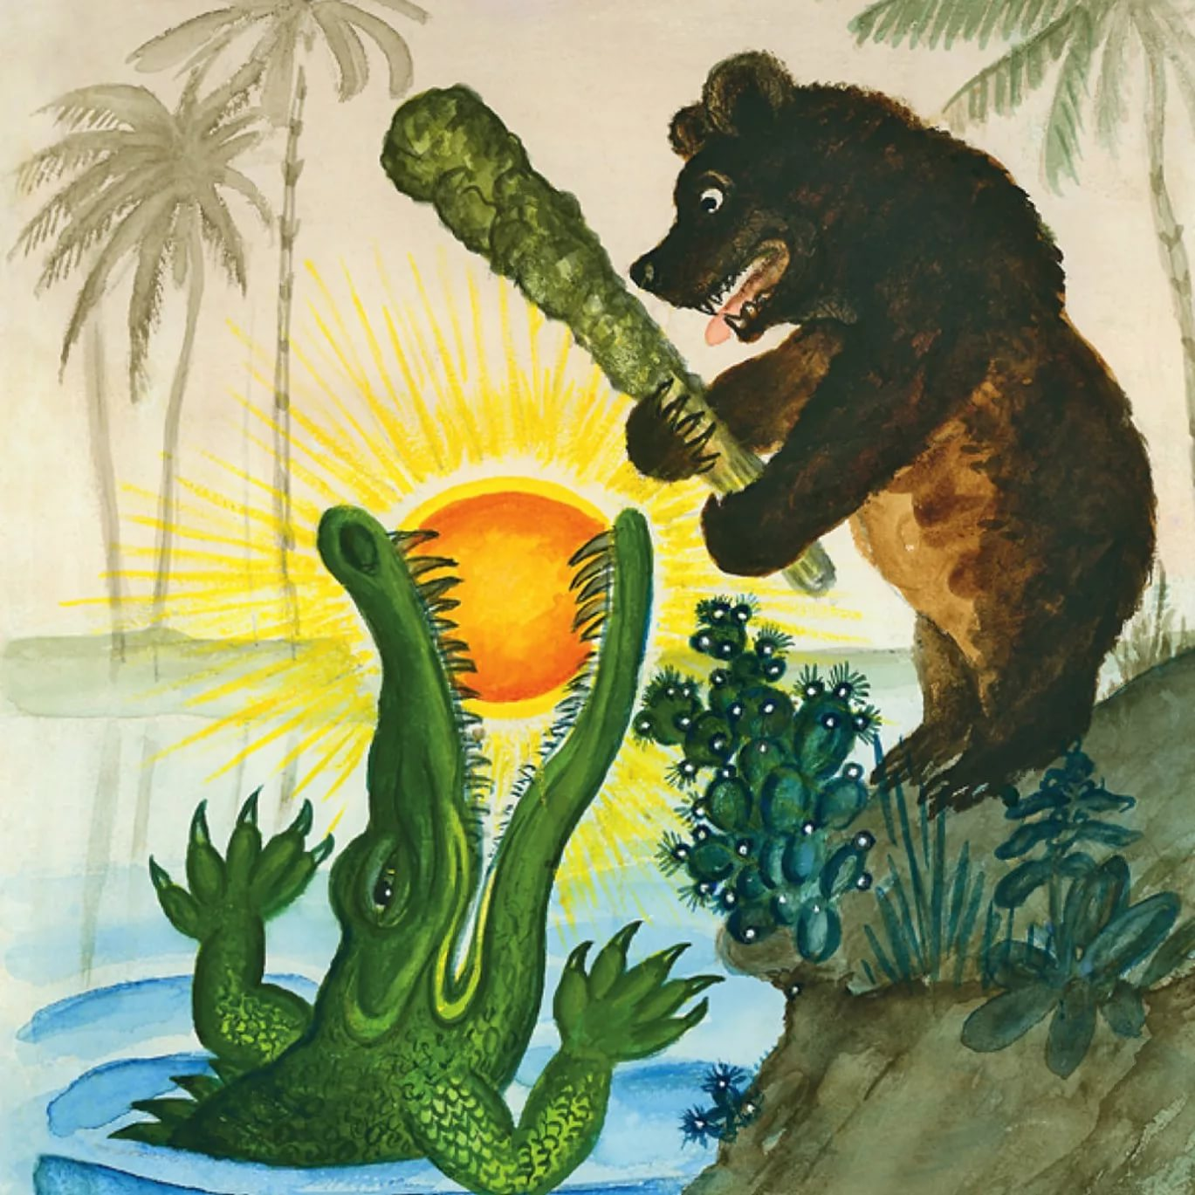

**Задание 4. «Чтение четверостиший».**

Инструкция: Рассмотрите картинки из произведений К.Чуковского, скажите название и расскажите четверостишие, соответствующее изображенному эпизоду. Определите, кто из вашей команды прочтет четверостишие.

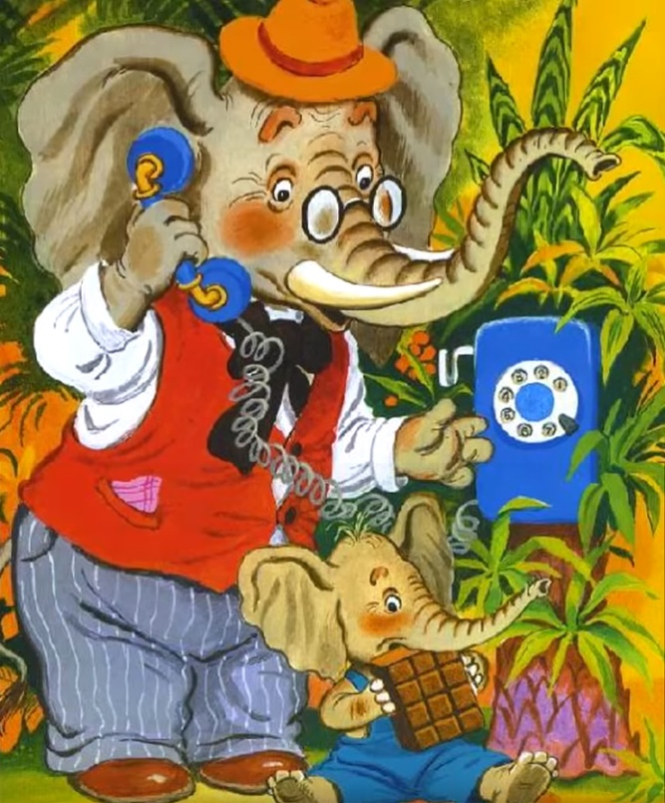

У меня зазвонил телефон.  
- Кто говорит?  
- Слон.  
- Откуда?  
- От верблюда.  
- Что вам надо?  
- Шоколада.

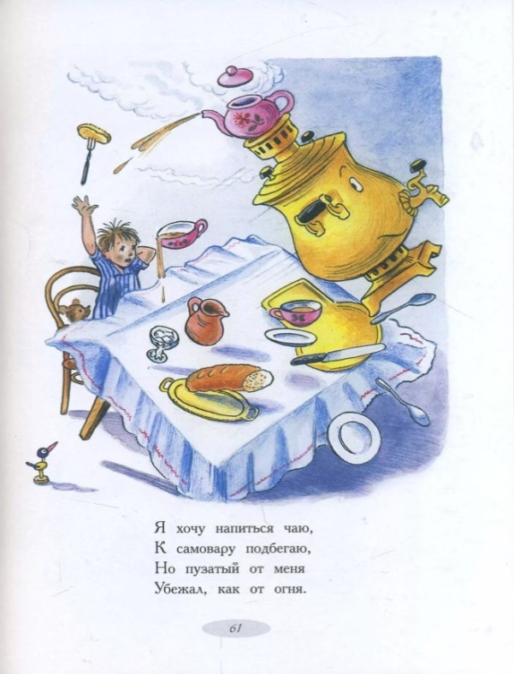

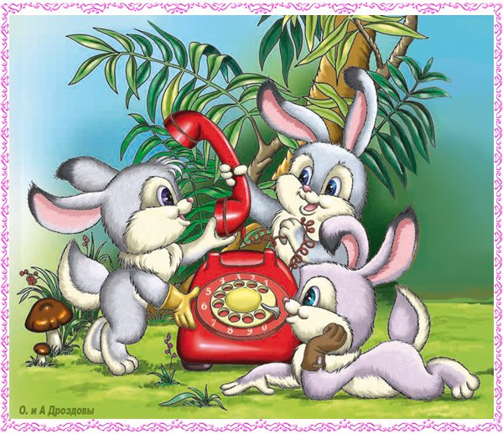

А потом позвонили зайчатки:  
- Нельзя ли прислать перчатки?

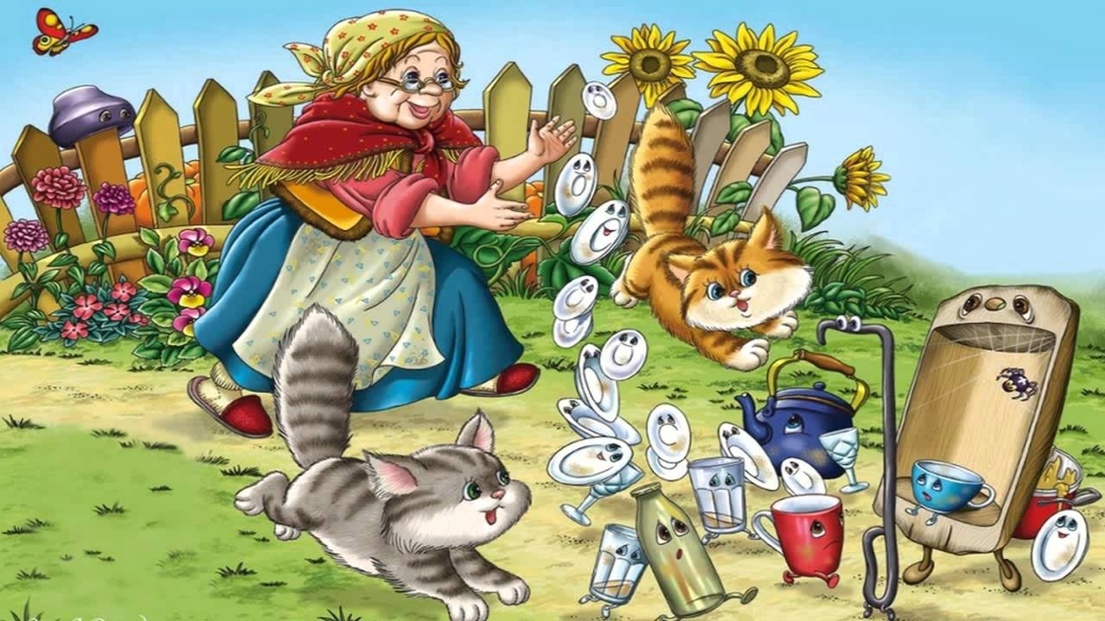

Скачет сито по полям,  
А корыто по лугам.

За лопатою метла   
Вдоль по улице пошла

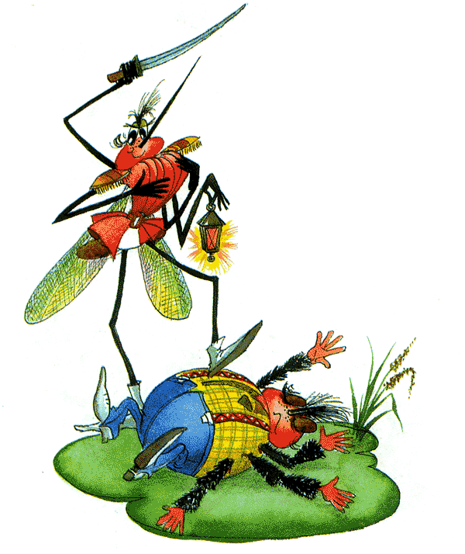 Подлетает к Пауку,  
Саблю вынимает  
И ему на всем скаку  
Голову срубает!

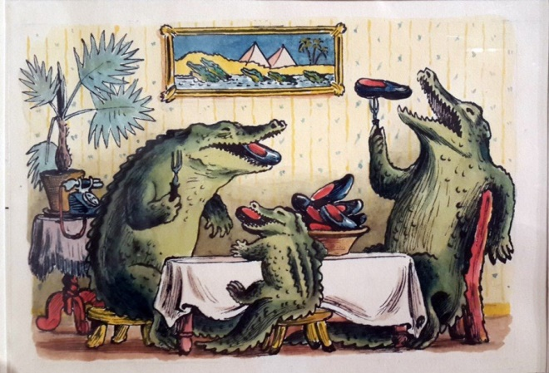

Ах, те, что ты выслал  
На прошлой неделе,  
Мы давно уже съели  
И ждём не дождёмся,  
Когда же ты снова пришлёшь  
К нашему ужину  
Дюжину  
Новых и сладких калош!

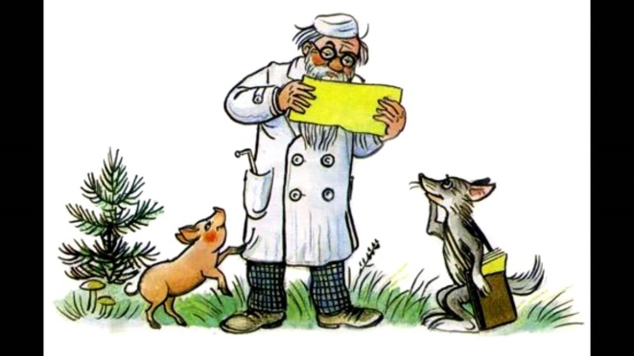

*"Приезжайте, доктор,  
В Африку скорей  
И спасите, доктор,  
Наших малышей!"*

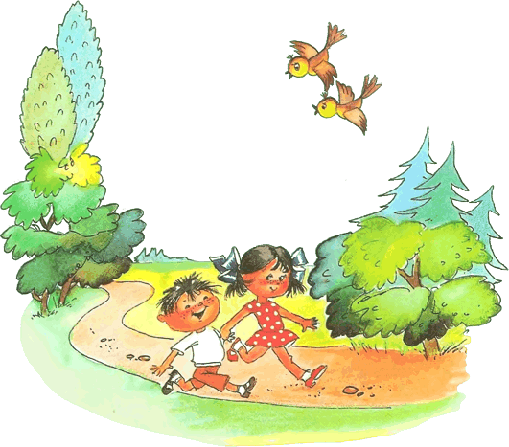

Но папочка и мамочка уснули вечерком,  
А Танечка и Ванечка - в Африку бегом,

    В Африку!  
       В Африку!

Вдоль по Африке гуляют,  
Фиги-финики срывают,-  
       Ну и Африка!  
       Вот так Африка!

**Задание 5. «Вопрос-ответ»**

Сейчас я буду задавать вопросы. К каждому вопросу предлагается 3 варианта ответов. Вам нужно из них выбрать из них один правильный.

1. На кого упала луна в сказке К.Чуковского «Тараканище» (На слона)

- на крокодила;

- муху;

- слона;

1. Какое слово твердил Айболит, отправляясь в Африку? (Лимпопо).

- лимпопо;

- гипопо;

- мипопо;

1. Любимое лакомство крокодилов из сказки «Телефон»?   (Калоши).

- ботинки;

- сапоги;

- калоши;

1. Чем Муха-Цокотуха угощала бабочку?   (Вареньем).

- медом;

- чаем;

- вареньем;

1. Кто потушил море в сказке «Путаница»?   (Бабочка).

- бабочка;

- муха;

- паук

1. Кто напал на Муху Цокотуху?   (Паук)

- слон;

- паук;

- бармолей;

1. На чем ехали зайчики в «Тараканище»?   (На трамвае))

- на велосипеде;

- в трамвае;

- в автобусе;

1. Чем потчевал доктор Айболит больных зверят в Африке?(Гоголем-моголем)

- гоголем –моголем;

- вареньем;

- чаем;

9. Что нес отважный комарик, который спас муху-цокотуху? (Может выть два ответа - фонарик и саблю)

- фонирик;

- лампу;

- саблю;

1. Почему болели животы у цапель, которые просили прислать им капли, в стихотворении"Телефон"? (Они объелись лягушками)

- они объелись лягушками;

- они объелись шоколадом;

1. Зачем свинья из стихотворения "Телефон" просила по телефону прислать к ней соловья?  (Чтоб спеть с ним вместе)
2. Какое грозное слово произнес Мойдодыр после того, как ударил в медный таз?  (Карабарас)

- карабарас;

- марабарас.

Задание 6. «Разгадай кроссворд»

Инструкция: Впиши пропущенные слова в кроссворд. Перед вами лежат карточки со словами. Нужно выбрать правильный ответ и вписать слово в кроссворд. Сверху вниз. Кроссворд одинаковый у обеих команд. За полностью правильно отгаданный кроссворд команда получает по 3 фишки.

По горизонтали:

Имя акулы в сказках Чуковского.

Чудовище из сказки, пожирающее детёнышей животных.

Имя мухи – именинницы.

Имя одного из крокодильчиков, встретивших грязнулю.

Умывальников начальник и мочалок командир.

Кто вернул краденое солнце?

Какое слово повторял Айболит по пути в Африку?

Название стихотворения, в котором звери тащили из болота бегемота.

По вертикали:

Первая сказка Чуковского.

Вопросы болельщикам. (пока команды заполняют кроссворд).

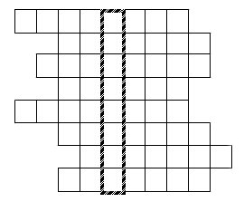

Карточки со словами: каракула, таракан, цокотуха, кокоша, мойдодыр, медведь, лимпопо, телефон.

**Заключительная часть**

Вы честно и достойно боролись за победу в литературной викторине по творчеству К.Чуковского. Благодарю команды за хорошую игру!

Вы старательно шли к победе, хотя о было непросто. Ваши знания, любознательность и старательность привели вас к новым достижениям, новым победам.

Настала пора подвести итоги нашей викторины.

Хочу напомнить вам правило: выиграл – не зазнавайся, проиграл – не унывай.